Задание 1. Расчет электрических цепей переменного тока по законам Кирхгофа и методом эквивалентного преобразования.
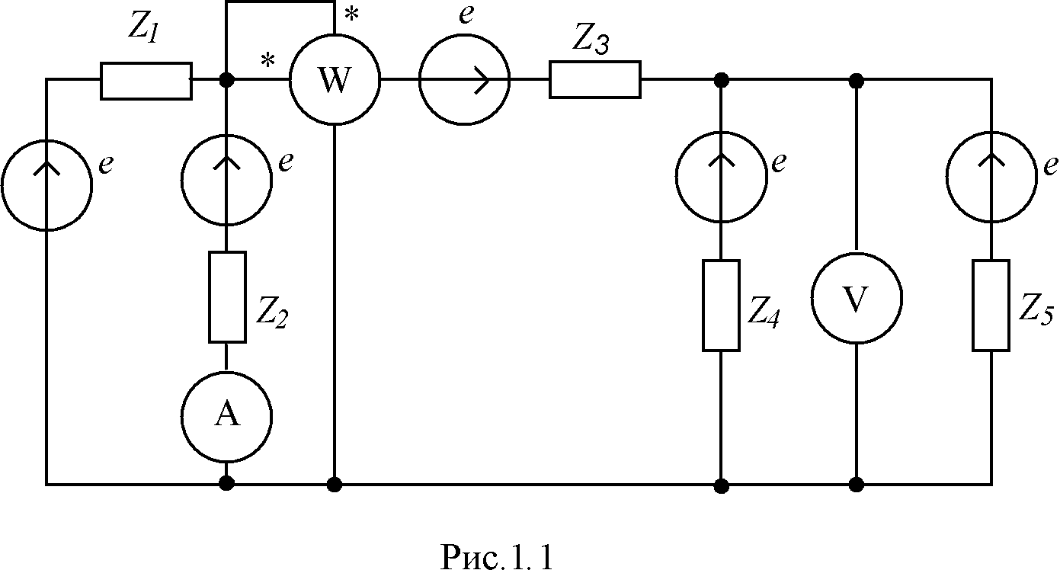
Исходные данные:

В цепи, представленной на рис. 1.1, действует источник (один из пяти возможных) синусоидальной ЭДС $e(t)=E_{m}\text{sin}(ϖt+ψ)$В, частота 50Гц. Модули сопротивлений элементов цепи Z₁=10 Ом, Z₂=30 Ом, Z₃=40 Ом, Z₄=50 Ом, Z₅=60 ом, E_{m}=180В. Характер сопротивлений дан в табл. № 1.1, нумерация столбцов которой, т.е. первая заглавная строка, задается табл. № 1.2.
Таблица 1. 1
Характер сопротивлений
Вариант |  |  |  |  |  | ϕ, град | n
1 | R | X_{L} | X_{C} | R | X_{L} | 0 | 2
2 | X_{L} | X_{C} | R | X_{L} | R | 30 | 0,1
3 | X_{C} | R | X_{L} | R | X_{L} | 60 | 3
4 | R | X_{L} | R | X_{L} | X_{C} | 120 | 7
5 | X_{L} | R | X_{L} | X_{C} | R | 180 | 0,5
6 | X_{L} | R | X_{C} | X_{L} | R | -10 | 4
7 | X_{L} | X_{C} | R | R | X_{L} | -40 | 5
8 | X_{C} | R | X_{L} | X_{L} | R | -70 | 10
9 | R | X_{L} | R | X_{C} | X_{L} | -110 | 8
10 | R | X_{L} | R | R | X_{C} | -150 | 0,4
11 | X_{L} | R | R | X_{L} | X_{C} | 20 | 0,2
12 | X_{C} | X_{L} | X_{L} | R | R | 50 | 0,3

Таблица 1. 2
№  п/п | Нумерация сопротивлений
1 | Z₁ | Z₂ | Z₃ | Z₄ | Z₅
2 | Z₂ | Z₃ | Z₄ | Z₅ | Z₁
3 | Z₃ | Z₄ | Z₅ | Z₁ | Z₂
4 | Z₄ | Z₅ | Z₁ | Z₂ | Z₃
5 | Z₅ | Z₁ | Z₂ | Z₃ | Z₄
6 | Z₁ | Z₃ | Z₂ | Z₅ | Z₄
7 | Z₃ | Z₂ | Z₅ | Z₄ | Z₁
8 | Z₂ | Z₅ | Z₄ | Z₁ | Z₃
9 | Z₅ | Z₄ | Z₁ | Z₃ | Z₂
10 | Z₄ | Z₁ | Z₃ | Z₂ | Z5
11 | Z₁ | Z₅ | Z₂ | Z₄ | Z₃
12 | Z₅ | Z₂ | Z₄ | Z₃ | Z₁
13 | Z₂ | Z₄ | Z₃ | Z₁ | Z₅

Номер варианта состоит из трех чисел, например 25-7-1. Первое число указывает номер строки в таблице №1.1, второе - определяет нумерацию сопротивлений, данных в таблице №1.1 в соответствии с номером строки в таблице № 1.2, третье число указывает номер сопротивления, последовательно с которым включен источник ЭДС (остальные ЭДС отсутствуют, т.е. заменены проводником). Указанный вариант 25-7-1 означает, что Z₃=jX_{L}=j40 Ом, Z₂=jX_{L}=j30 Ом, Z₅=R=60Ом, Z₃=-jX_{C}=-j50 Ом, Z₁=R=40 Ом, $ψ={\text{15}}^{∘}$, n=0,15.

Требуется:
- Составить по законам Кирхгофа в комплексной форме систему алгебраических уравнений. Решить ее с помощью программы “MathCAD”(или иной программы для решения системы линейных уравнений).
- Рассчитать токи и напряжения на всех участках цепи методом эквивалентных преобразований.
- Записать значения найденных в п. 1 (2) комплексов токов и комплексов напряжений на всех участках цепи в алгебраической и показательной форме. Перейти от комплексов токов и напряжений к их мгновенным значениям и записать их.
- Проверить баланс активных и реактивных мощностей.
- Определить показания амперметра, вольтметра и ваттметра.
- Построить векторные диаграммы токов и напряжений.
- Определить сопротивление каждого элемента при изменении частоты в n раз. (n задано в табл. 1).
- Для одной из ветвей схемы (номер ветви задается преподавателем) определить ток методом эквивалентного генератора.
(есть примерное решение такой домашней)
Вариант 12-22-2

